Symoblübersicht BPMN 2.0
Symbol | Name | Beschreibung
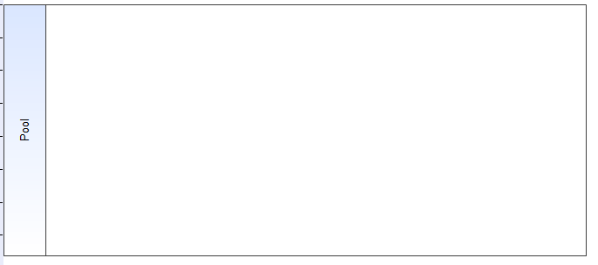 | Pool | Ein Pool bildet eine übergeordnete Organisationseinheit, zb. eine Firma.
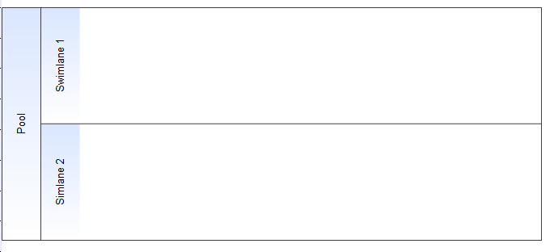 | Swimlane | Swimlanes untergliedern den Pool in untergeordnete Einheiten.
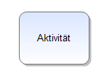 | Aktivität | Ein Arbeitsschritt/Aktivität in einem Prozess.
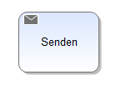 | Email / Senden | Dient zur automatischen Versendung von E-Mails aus dem Prozess heraus.
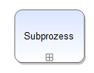 | Ausgeblendeter Subprozess | Symbol für einen ausgeblendeten Subprozess.
 | Signal | Lässt den Prozess an dieser Stelle warten, bis ein bestimmtes Ereignis/Signal eintritt.
 | Start | Dient als Markierung für den Start eines Prozesses.
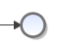 | Ende | Beendet den aktuellen Zweig des Prozesses.
 | Terminierungsereignis | Bei Erreichung wird der komplette Prozess beendet.
 | XOR-Gateway | Eine exklusive Verzweigung, bei welcher ein Ausgang aktiv wird.
 | AND-Gateway | Parallele Verzweigung, bei welcher alle Ausgänge aktiv werden.
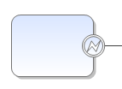 | Boundary Exception | Im Falle eines Fehlers wird dieser Pfad aktiv.
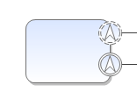 | Boundary Escalation | Im Falle einer Eskalation wird dieser Pfad aktiv. Die aktuelle Aktivität wird entweder beendet (Unterbrechung - nicht gestrichelt) oder bleibt bestehen (Unterbrechungsfrei - gestrichelt)
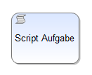 | Script Aufgabe | Script Aufgaben werden automatisch von TIM bearbeitet ohne, dass eine Interaktion eines Users notwendig wäre. Script Aufgaben können momentan nur in Verbindung mit einem Action Handler verwendet. Der Action Handler wird ausgeführt, wenn der Sequenzfluss die Script Aufgabe erreicht.
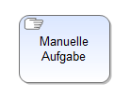 | Manuelle Aufgabe | Manuelle Aufgaben werden außerhalb und ohne die Hilfe von TIM oder einer anderen Applikation bearbeitet. Somit besteht einer manuellen Aufgabe keine Verbindung zu TIM.
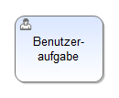 | Benutzeraufgabe | Benutzeraufgaben beschreiben klassische „Workflow“ Aufgaben bei denen ein Benutzer eine Aufgabe mithilfe von TIM bearbeitet. Der Unterschied zu einer manuellen Aufgabe resultiert aus der software-gestützten Bearbeitung mit TIM.
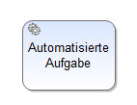 | Automatisierte Aufgabe | Eine automatisierte Aufgabe nutzt einen Service (z.B. einen Webservice oder eine automatisierte Applikation). Der Service wird dabei automatisch gestartet, wenn der Sequenzfluss die Aufgabe erreicht.

Mandatory Handler
Der Mandatory Handler prüft vor dem Abschließen einer Aufgabe, ob alle Pflichtfelder im zugehörigen Smartform befüllt wurden. Sind die Pflichtfelder nicht vollständig befüllt, verhindert der Handler das Abschließen der Aufgabe. Der Nutzer wird anschließend aufgefordert, die fehlenden Pflichtfelder zu befüllen.

